2017-2018 EĞİTİM ÖĞRETİM YILI 5 YAŞ EKİM AYI AYLIK PLANI
AYIN RENGİ | AYIN ŞEKLİ |  | SAYILAR | MEVSİM | AYIN TÜRK BÜYÜĞÜ | DEĞERLER EĞİTİMİ
SARI | DAİRE-ÇEMBER |  | 1/2 | SONBAHAR | MİMAR SİNAN | NEZAKET KURALLARI TEMİZLİK
KAVRAMLAR |  | MÜZİK ETKİNLİĞİ |  |  | OYUN ETKİNLİĞİ | TÜRKÇE DİL ETKİNLİĞİ
BÜYÜK-KÜÇÜK İNCE-KALIN İÇERİ-DIŞARI TEK-ÇİFT AYNI-BENZER-FARKLI AZ-ÇOK AĞIR HAFİF |  | *OYNAYA OYNAYA GELİN ÇOCUKLAR *CUMHURİYET *HAYVANLAR NE İSTER? *MEVSİMLER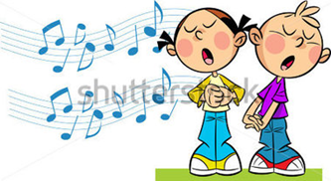 |  |  | 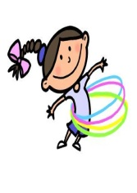  *Tekerlek yarışı *Sandalye kapmaca * Öt Kuşum Öt *Eller Blokta * Kurt Baba *Hangisi yok? | *HİKÂYE ETKİNLİKLERİ *PARMAK OYUNU *BİLMECELER  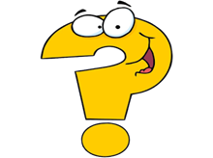
FEN VE DOĞA ETKİNLİĞİ |  | MONTESSORİ ETKİNLİĞİ |  |  | SANAT ETKİNLİĞİ | AKIL VE ZEKÂ
MİKROP DENEYİ EBRU YAPIYORUZ  AŞURE YAPIYORUZ  EĞLENCE PARKINA GİDİYORUZ  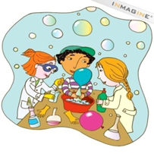 |  | KAŞIKLAMA ÇALIŞMASI  DUYU ÇALIŞMASI  AYAKKABI GİYME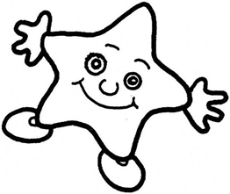 |  |  | Yaprak Albümü Dondurma Kaşık kukla Mandala Boyama etkinlikleri Baskı çalışmaları Kesme yapıştırma Yırtma yapıştırma Katlama etkinlikleri Buruşturma etkinlikleri Artık Materyal etkinlikleri | *DİKKATLİ PUZZLE (algı, dikkat, öğrenme, zekâ) *EŞLEŞTİRME KARTLARI *Büyük-küçük ahşap dizme
İNGİLİZCE |  | OKUMA VE YAZMA |  |  | MATEMATİK ETKİNLİĞİ | BELİRLİ GÜN VE HAFTALAR
*School and classrrom obj.(okul ve sınıf eşyaları) *Action verbs(hareket fiilleri) *Politeness rules(kibarlık kuralları *Vehicles(Araçlar) |  | ÇİZGİ ÇALIŞMALARI  ÖRÜNTÜ OLUŞRURMA  KAVRAM ÇALIŞMALARI  YOL BULMA  EŞLEŞTİRME  KALEMİ DOĞRU TUTMA |  |  | *1’DEN 20’YE KADAR RİTMİK SAYIYORUZ.  *1 ve 2 Rakamını Tanıma Ve Kavrama  *1 ve 2 Rakamını Yazabilme  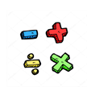 | Dünya Çocuk Günü Hayvanları Koruma Günü Cumhuriyet Bayramı Kızılay Haftası  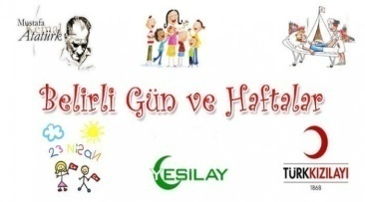
DEĞERLİ VELİMİZ;
- ÇARŞAMBA GÜNLERİMİZ KİTAP GÜNÜDÜR.(Çocuklara uygun kitaplar Çocukların Evden getirdikleri kitaplar okunacaktır.)
- CUMA GÜNLERİMİZ OYUNCAK GÜNÜDÜR.
- SALI VE CUMA GÜNLERİMİZ PAYLAŞIM GÜNLERİDİR.(Çocukların paylaşmayı öğrenmeleri için birlikte yaptığınız veya satın aldığınız sağlıklı yiyecekleri paylaşım günüdür.)
- BU AY SARI PARTİSİ OLACAKTIR.(Sarı partisi olduğu gün çocukların sarı renkte giyinmeleri rica olunur.)
- EĞLENCE PARKI GEZİSİ OLACAKTIR.
- 10.10.2017 Salı Günü mutfak etkinliğimizde aşure yapıcağız.
İÇERİK
BİLMECELER | ŞARKILAR | ŞARKILAR
Eli sırtında Ayağı karnında İzi yıldız Gözleri boynuz.(Salyangoz)  Sütü pek çok sever Mınımını der Sütünü bitirince Bıyıklarını temizler. (Kedi)  Üstü çayır, biçilir, Altı çeşme, içilir.(koyun)  Uçar dağ gezer, Uçar bağ gezer, Uçar iliksiz, Uçar kemiksiz. (Kelebek)  Uzun kulaklı, Kısa kuyruklu. (Tavşan)  Bahçede kırda dolaşır, Evini sırtında taşır. (Kaplumbağa)  İki ile başlar Bazen çoğalır Bazen de istemeden azalır Akar gözlerden yaşlar (Aile)  Sıcacık evin direği Tıp tıp eder yüreği (Baba)  Annem oğlunu beşikte sallar Annemçocuguyla evcilik oynar (Abla)  Özü tatlı sözü tatlı Candan daha değerli (Anne) | OYNAYA OYNAYA GELİN ÇOCUKLAR Bir dünya bırakın biz çocuklara Islanmış olmasın göz yaşlarıyla Oynaya oynaya gelin çocuklar El ele el ele verin çocuklar  Bir vatan bırakın biz çocuklara Yazalım üstüne sevgili dünyaOynaya oynaya gelin çocuklar El ele el ele verin çocuklar  HAYVANLAR NE İSTER? Köpeğim hav havhavhav der Köpeğim benden ne ister Hadi gel hadi gel cici köpeğim Sana ben sana ben et vereyim  Kediciğim mırnav mırnav der Kediciğim benden ne ister Hadi gel hadi gel cici kediciğim Sana ben sana ben süt vereyim  Eşeğimaiaiaiaider Eşeğim benden ne ister Hadi gel hadi gel cici eşeğim Sana ben sana ben ot vereyim  Tavuğum gıtgıtgıtgıt der Tavuğum benden ne ister Hadi gel hadi gel cici tavuğum Sana ben sana ben yem vereyim  KIZILAY Depremlerde yangınlarda Hem savaşta hem barıştaSen koşarsın yardıma Güç verirsin yurduma Sonsuza dek güçlenerek Sar yaramı sen kızılay | CUMHURİYETCumhuriyet hürriyet demek Cumhuriyet özgürce yaşamak Uygarlığa, çağdaşlığa Durmadan, yılmadan koşmak demek  Cumhuriyet mutluluk demek Cumhuriyet kol kola yürümek Uygarlığa, çağdaşlığa Durmadan, yılmadan koşmak demek  MEVSİMLER Bir yılda tam dört mevsim Hepsi de ayrı resim Gel birlikte sayalım Takalım birer isim  İlkbahar, yaz, sonbahar Kış gelince kar yağar Haydi haydi evine Her tarafta soğuk var  Kartal dağda uçuşur Bülbül dalda ötüşür Baharda kuzu meler Yazın her yer tutuşur  İlkbahar, yaz, sonbahar Kış gelince kar yağar Haydi haydi evine Her tarafta soğuk var  